




ASA Athlétisme
CHAMPIONNAT DEPARTEMENTAL EQUIP’ ATHLE
MINIMES/ CADETS G. ET F.

Dimanche 11 mai 2014 à Villejuif

- 4 épingles à nourrice ! - mon maillot de club !
-mes pointes !
- ma licence !
Tél. : 01.43.75.55.13
inscription@asa-athletisme.com
www.asa-athletisme.com
Epreuve du marteau à 18h00 le 10/05 à Joinville !

DEPART depuis le parking du stade Delaune à 09h00.

Ce championnat départemental Equip’Athlé récompensera les 3 premières équipes de chaque catégorie.
La présence de chacun – athlète comme jeune juge - est donc souhaitée pour présenter les équipes les plus complètes possibles !
Lieu de la compétition : stade Louis Dolly ( parc des hautes bruyères), 22 rue Auguste Perret, Villejuif.
Le déplacement s’effectuera en voitures, nous remercions ceux et celles qui pourront accompagner. Le retour est prévu vers 18h/18h30.

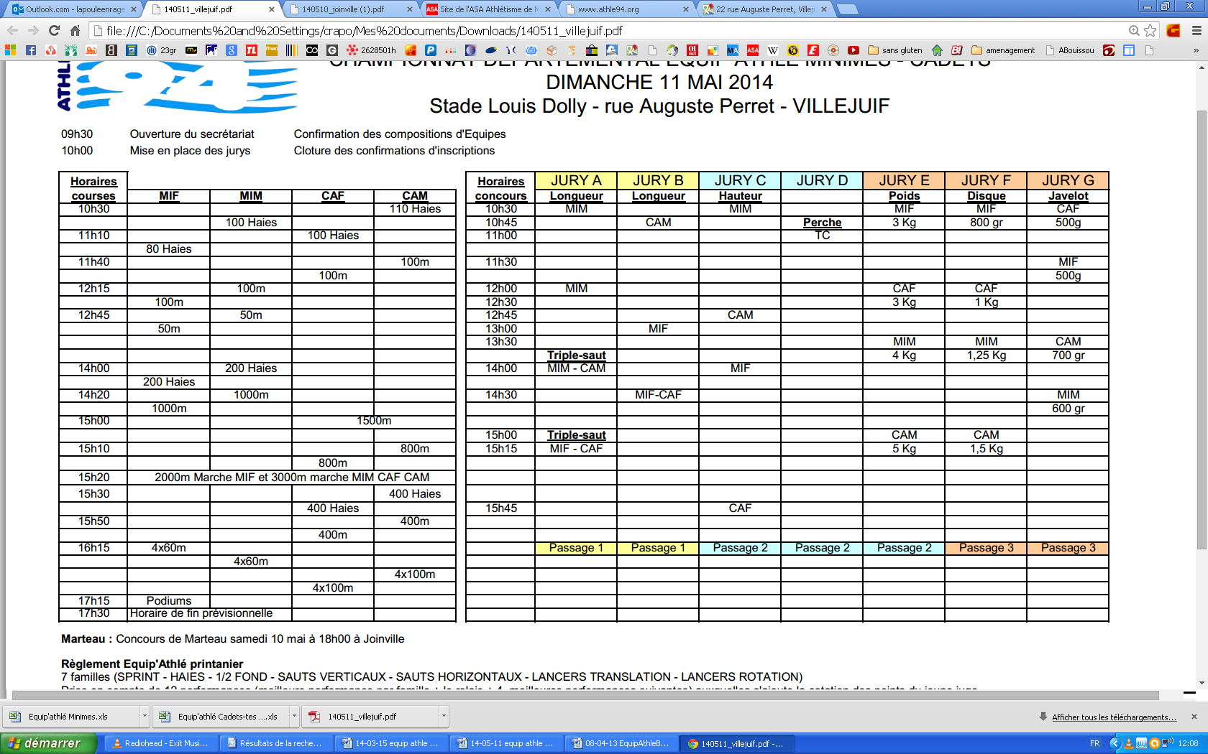
_ _ _ _ _ _ _ _ _ _ _ _ _ _ _ _ _ _ _ _ _ _ _ _ _ _ _ _ _ _ _ _ _ _ _ _ _ _ _ _ _ _ _ _ __ _ _ _ _ _ _ _ _ _ _ _ _ _ _ _ _ _ _ _ _ _ _ _ _ _ _ _ _ _ _ _ _ _ _ _ _ _ _ _ _ _ _ _ _ _ _ _ _ _ _ _ _ _ _ _ _ __ _ _ _ _ _ _ _ _ _ _ _ _ _ _ _ _ _ _ _ _ _ _ _ _ _ _ _ _ _ _ _ _ _ _ _

EQUIP ATHLE Minimes/ cadets Coupon à remettre avant le mercredi 07 mai ou par mail : inscription@asa-athletisme.com

Nom : ……………………………………………… Prénom :………………………………………………….
Compétition : □ Sera présent(e) □ sera absent (e) Si présent à la compétition, présent au rendez-vous ? □ oui □ non
Si présent au rendez-vous : □ Sans véhicule □ Avec véhicule

